​​​​​​​​Комитет по физической культуре и спорту Костромской области
Полное наименование образовательной организации : Государственное бюджетное учреждение дополнительного образования Костромской области «Спортивная школа олимпийского резерва единоборств «Динамо» имени В.А. Шершунова»
Сокращенное наименование образовательной организации: ГБУ ДО КО «СШОР единоборств «Динамо» имени В.А. Шершунова»
Дата создания: 04.03.2004
Адрес: 156002 г. г. Кострома, ул. Депутатская, д. 49
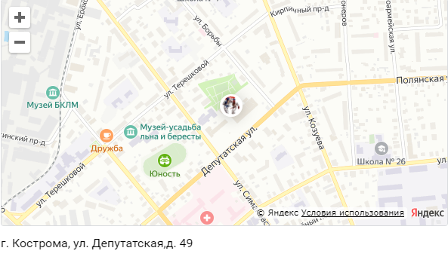
График работы:
Администрация: с 9-00 до 18-00, перерыв с 13.00 до 14.00, суббота, воскресенье – выходной
Педагоги: согласно расписания учебных занятий
Директор: Иванов Николай Петрович
9:00-18:00 (понедельник-пятница)
График приема директора: понедельник – с 16-00 до 18-00​​
Телефон: (4942) 45-77-61
Электронная почта: sshor-shershunova@org.kostroma.gov.ru
Обращение: http://dinamo-shershunov.ru/napisat-pismo​
Официальный сайт-http://dinamo-shershunov.ru/
Официальная страница в социальной сети "Вконтакте"- https://vk.com/public198449248
​​Информация об Учредителе:
Комитет по физической культуре и спорту Костромской области;
156000, г. Кострома,
ул. Советская, д.9 а.
9:00-18:00 (понедельник-пятница)
Телефон: (4942) 470 - 472
Эл. почта: sport@kostroma.gov.ru
Официальный сайт- https://спорт44.рф/

Чепогузов Павел Евгеньевич,
Председатель комитета по физической культуре и спорту
Телефон: (4942) 47-14-51

